**1.样本处理待选表保存样本**

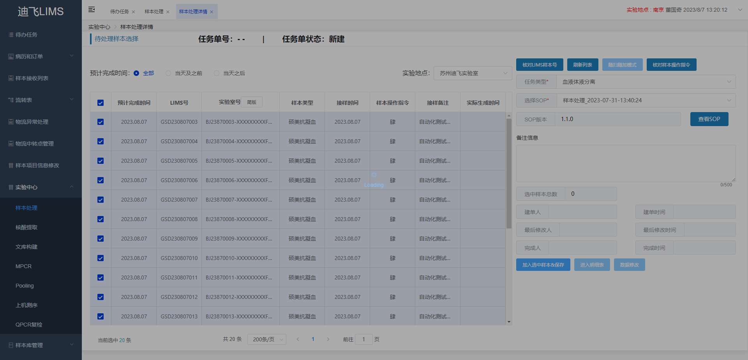

**2.样本处理结果表提交**

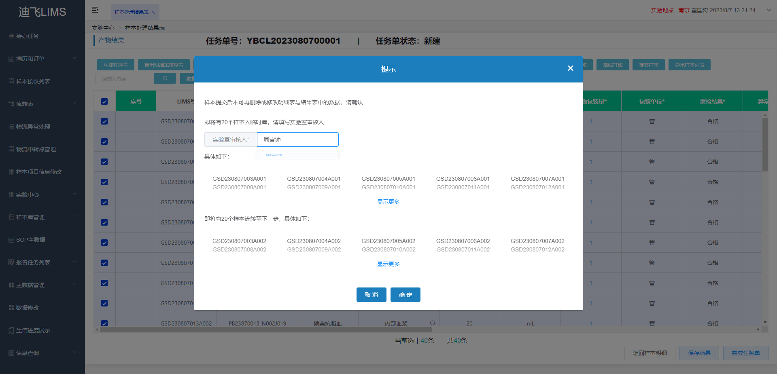

**3.样本处理明细表提交**

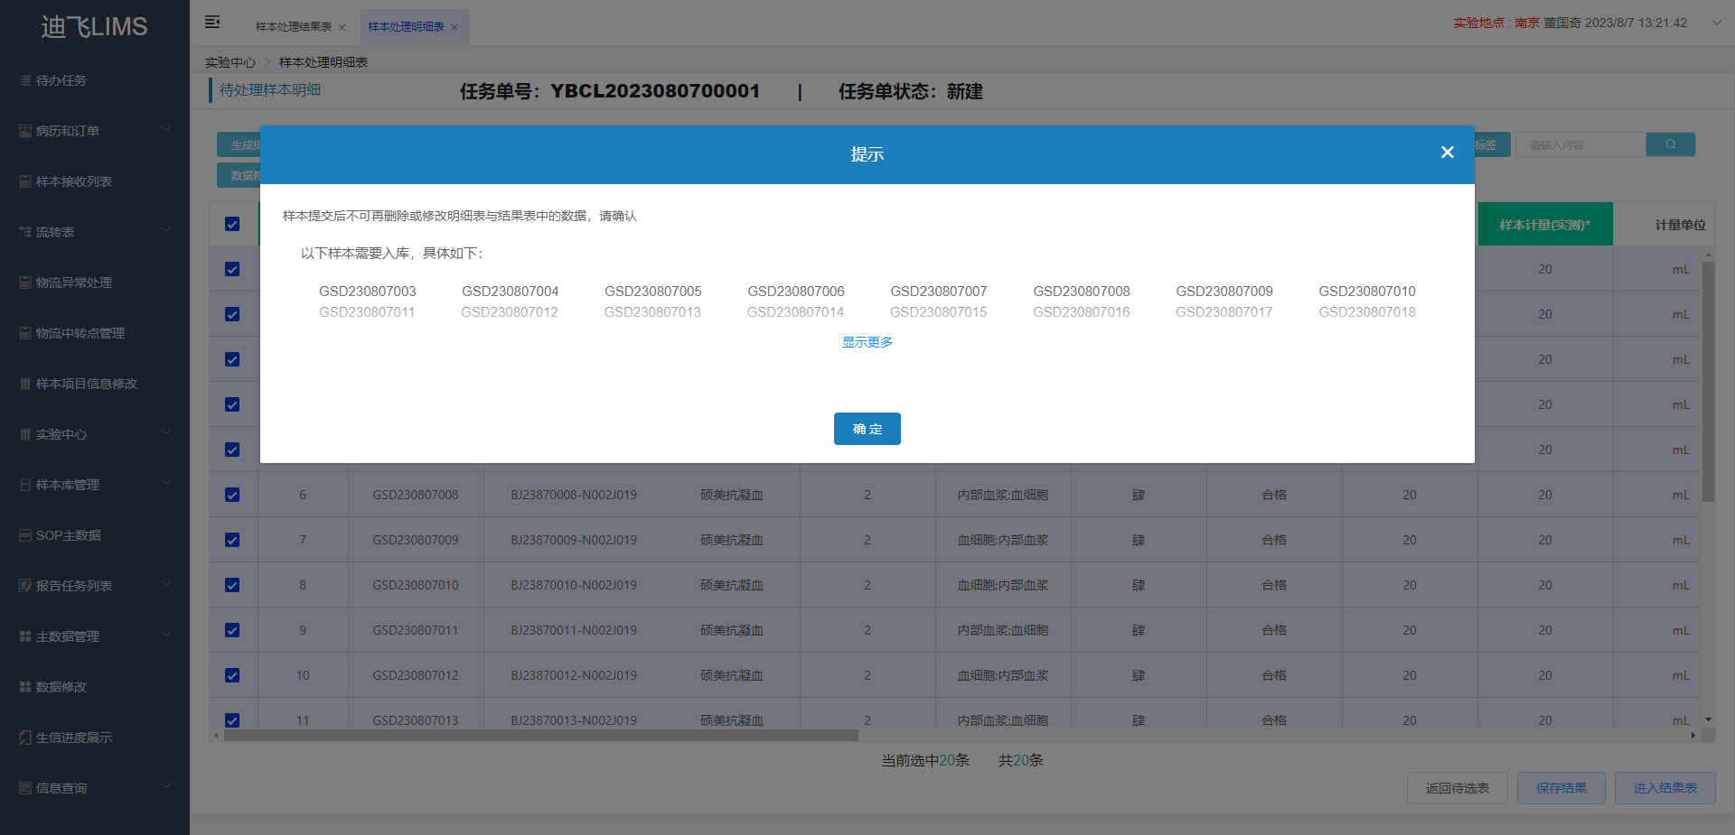

**4.样本处理明细表入库**

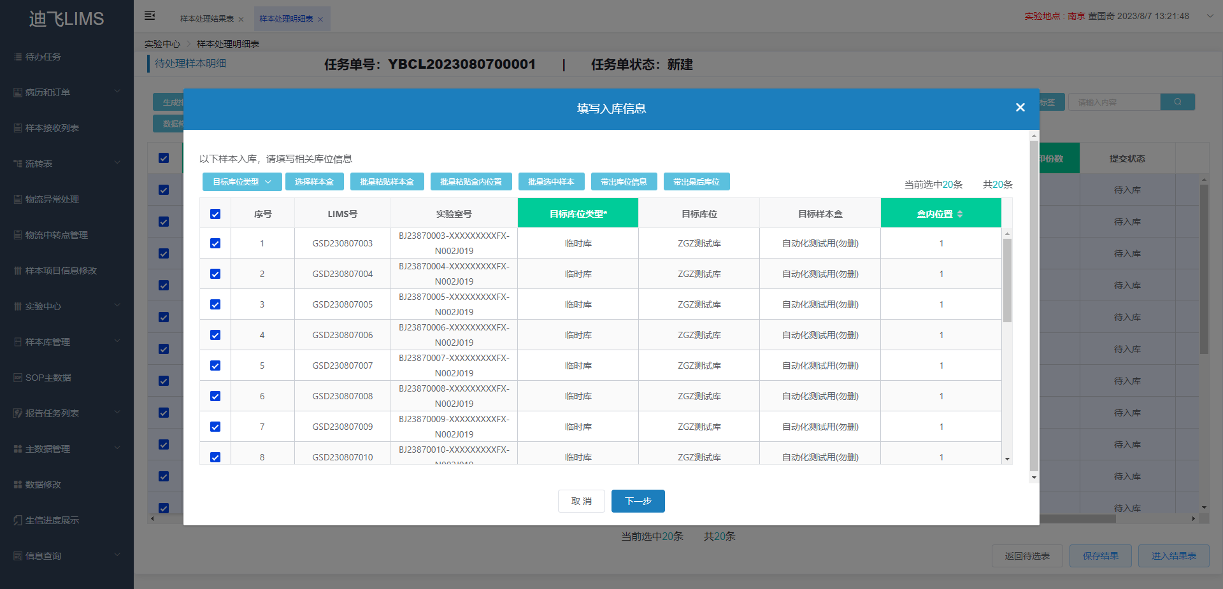

**5.样本处理完成任务单**

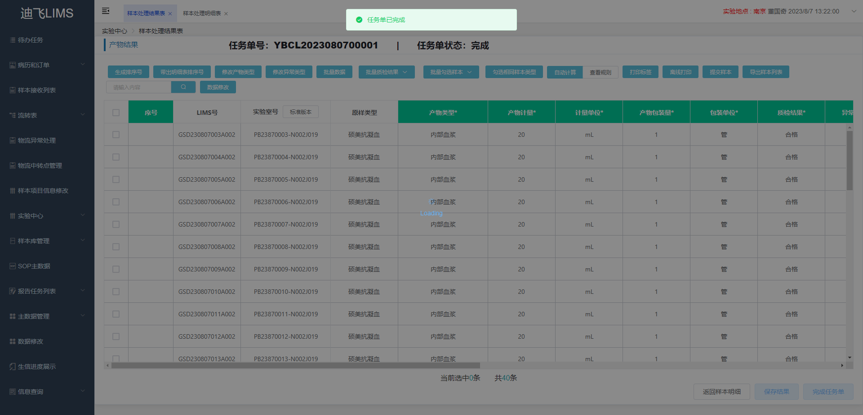

**6.核酸提取待选表**

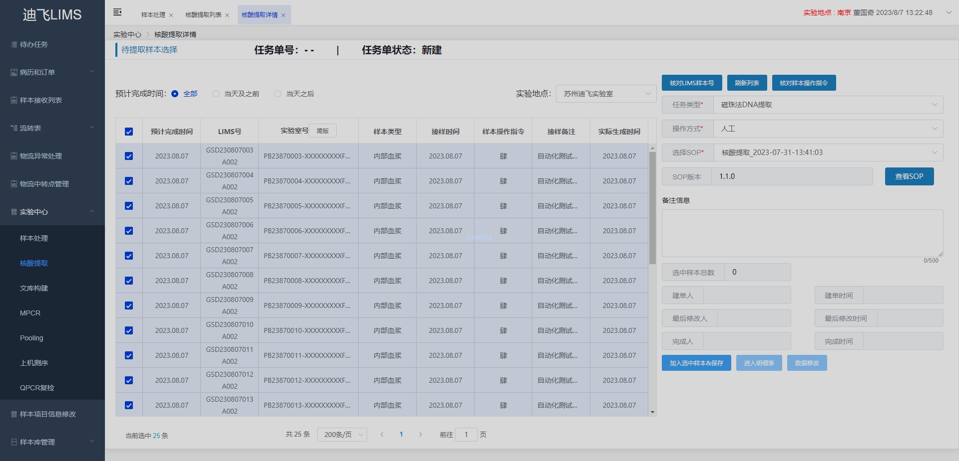

**7.核酸提取明细表分管**

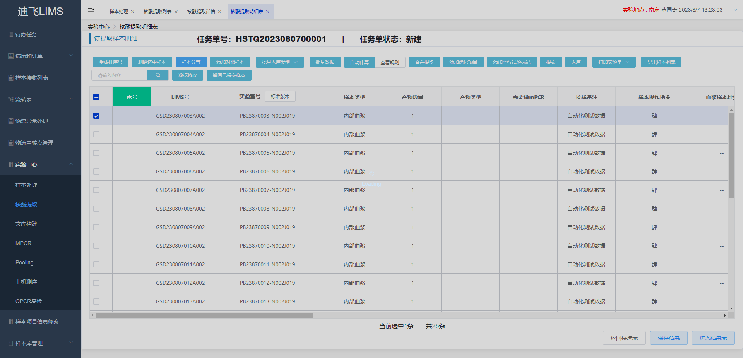

**8.核酸提取结果表提交**

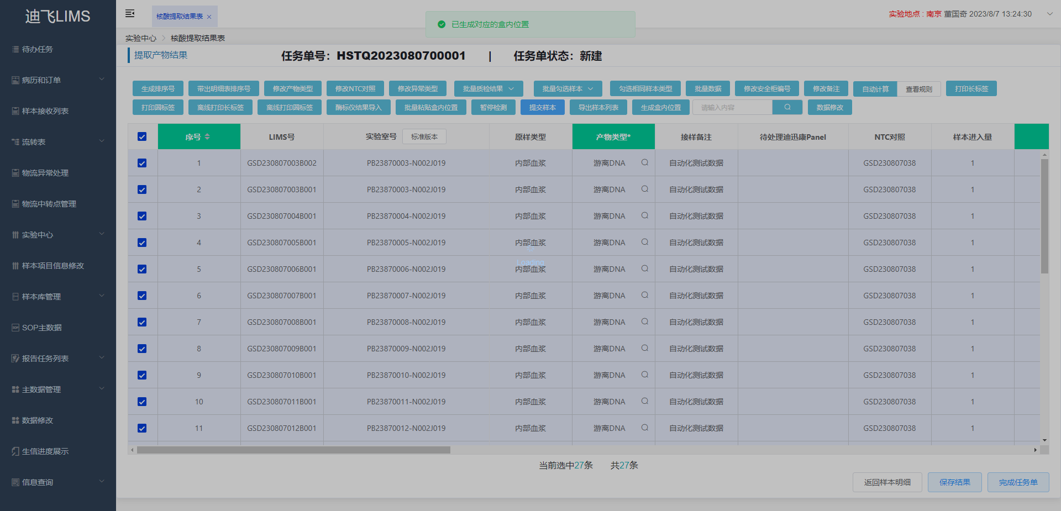

**9.核酸提取明细表提交**

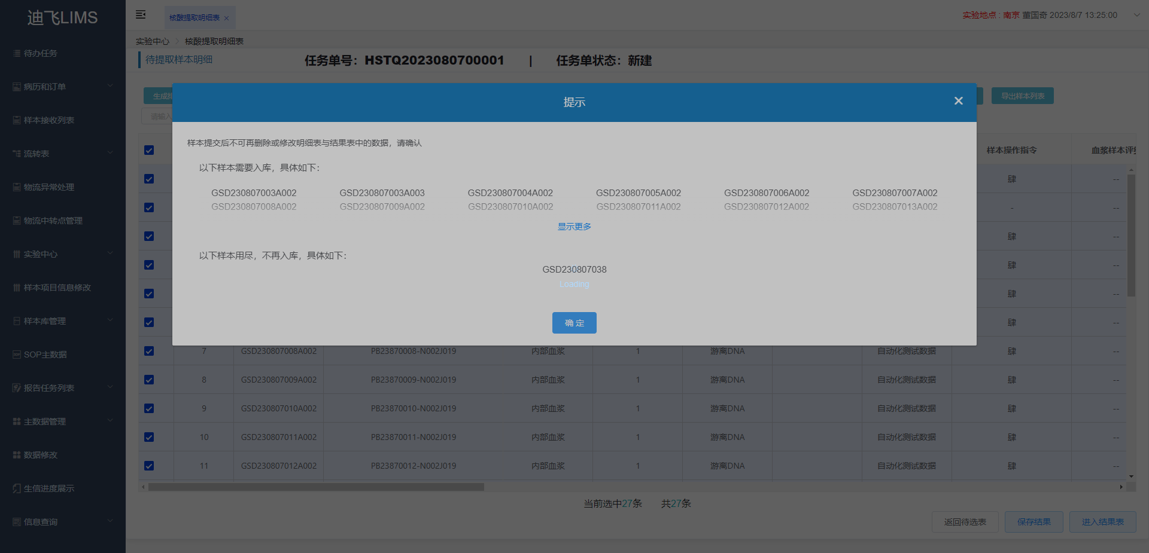

**10.核酸提取明细表入库**

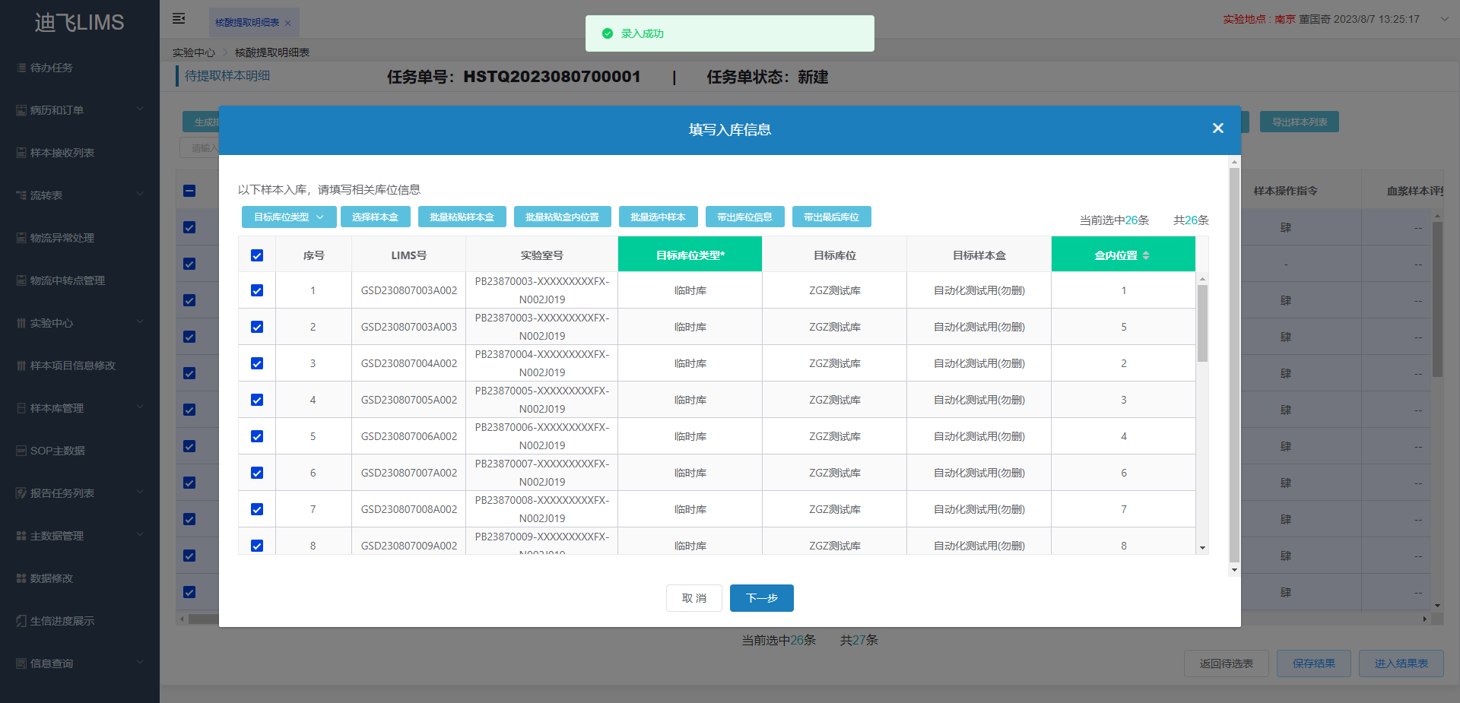

**11.核酸提取结果表完成任务单**

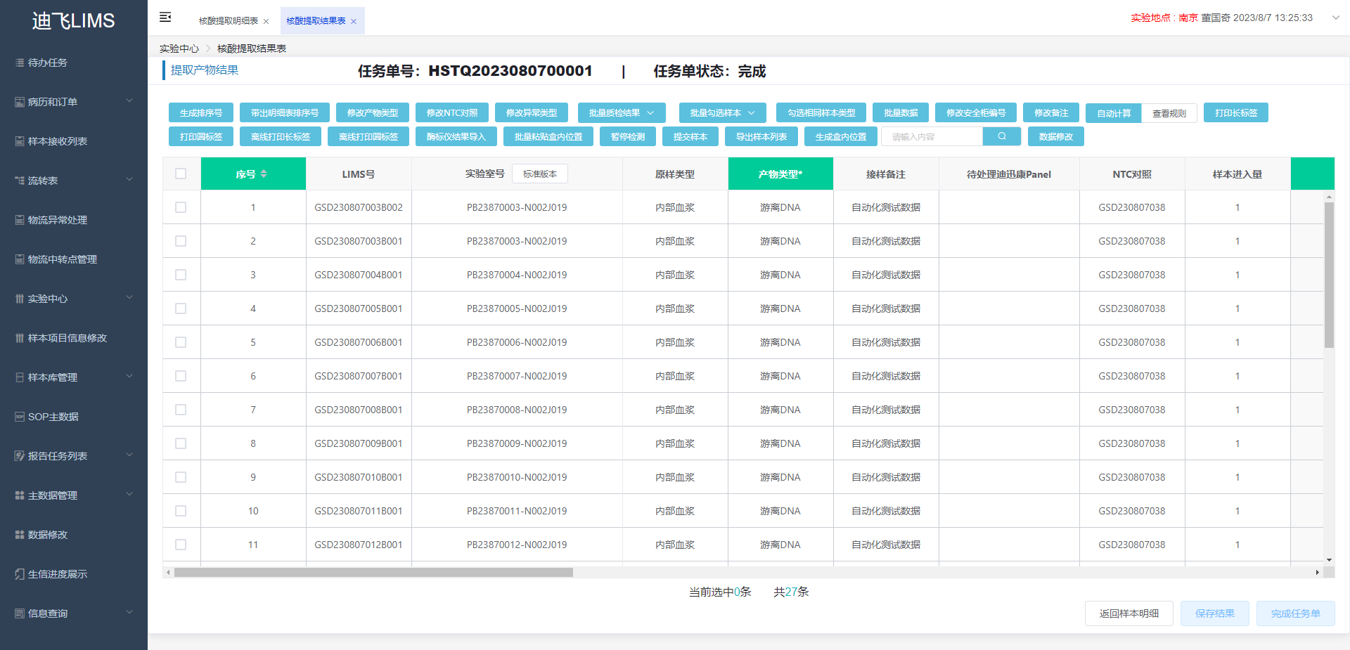

**12.核酸提取待选表**

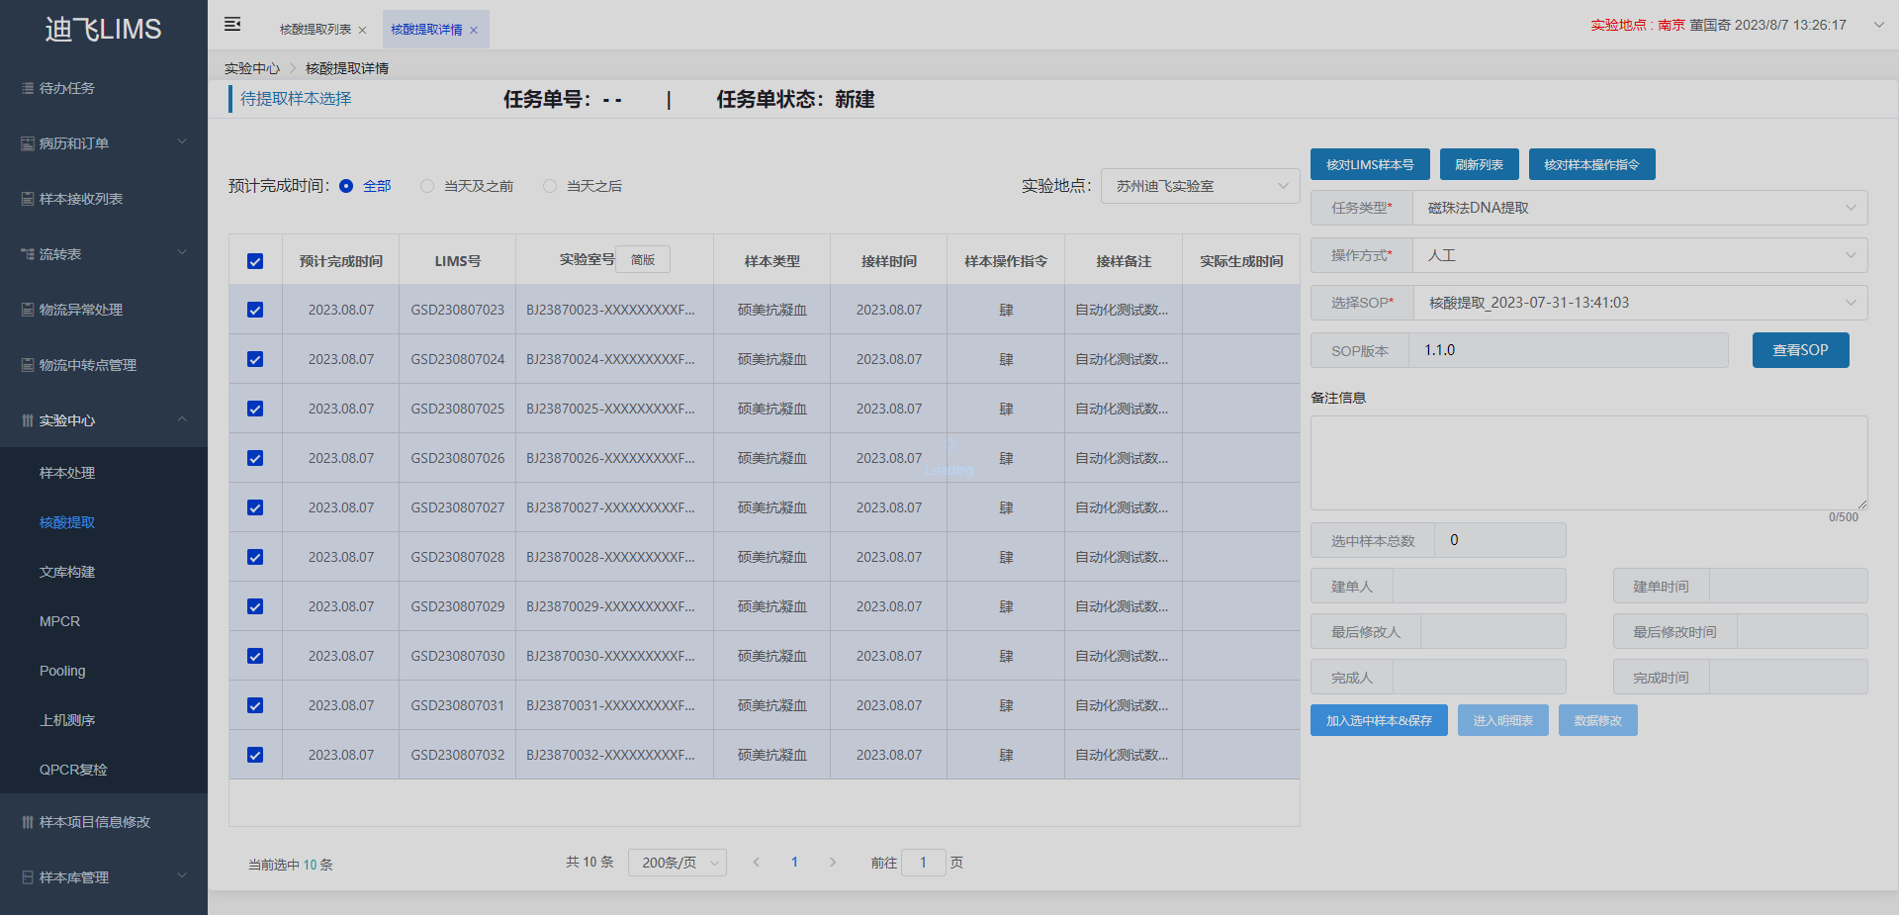

**13.核酸提取结果表提交**

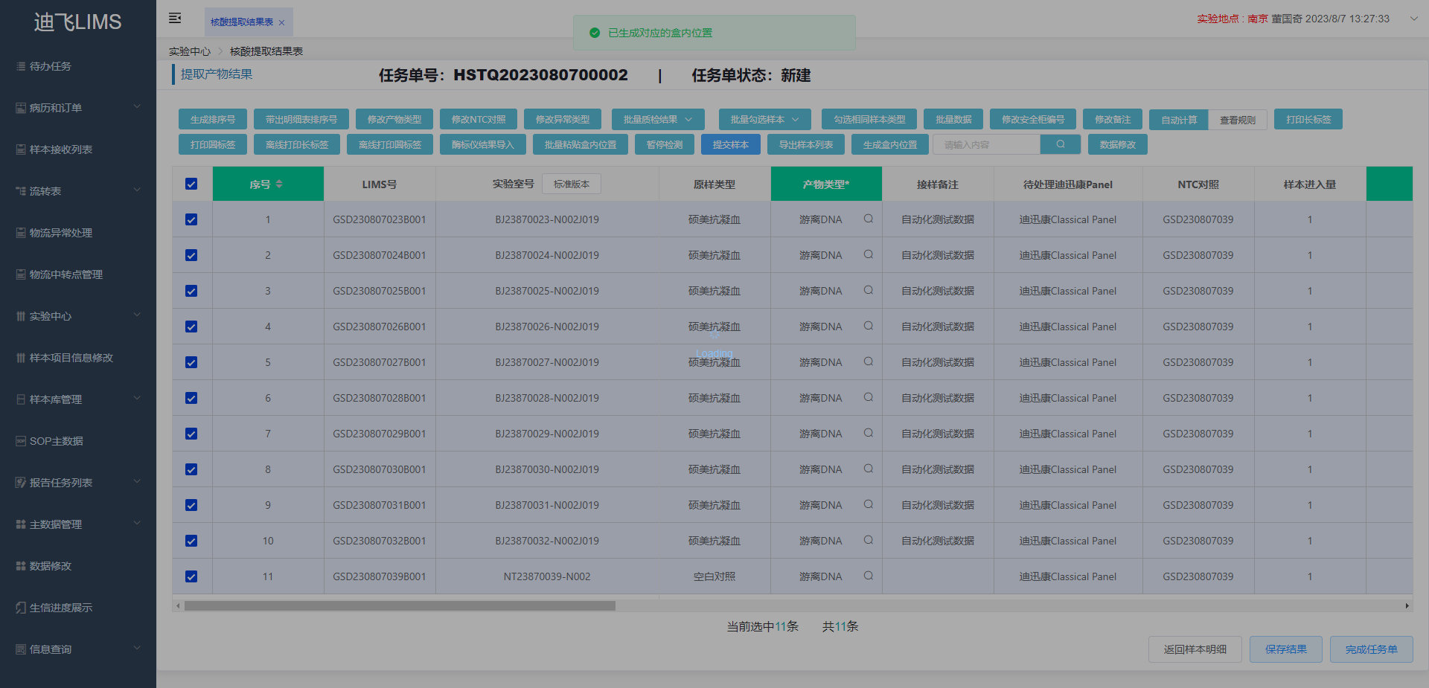

**14.核酸提取明细表提交**

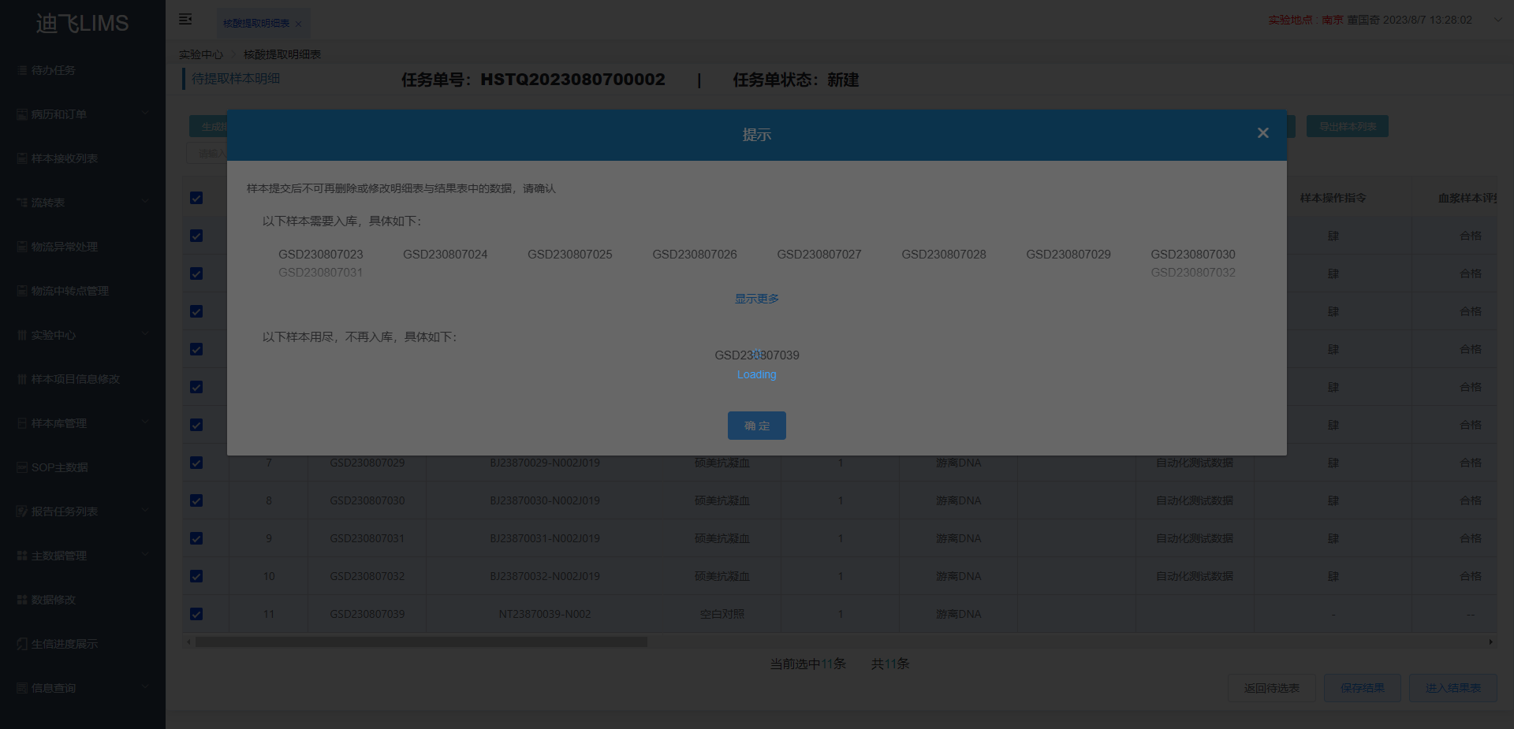

**15.核酸提取明细表入库**

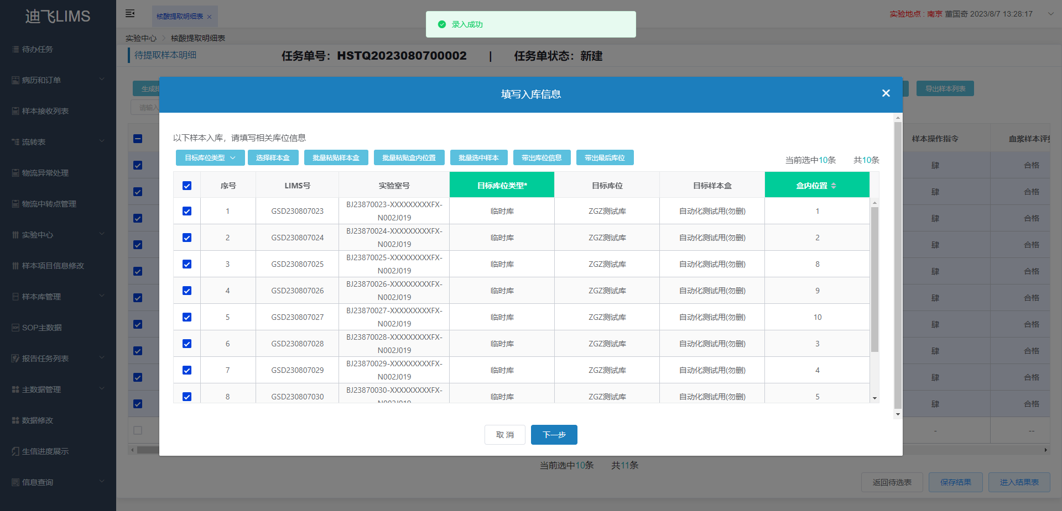

**16.核酸提取结果表完成任务单**

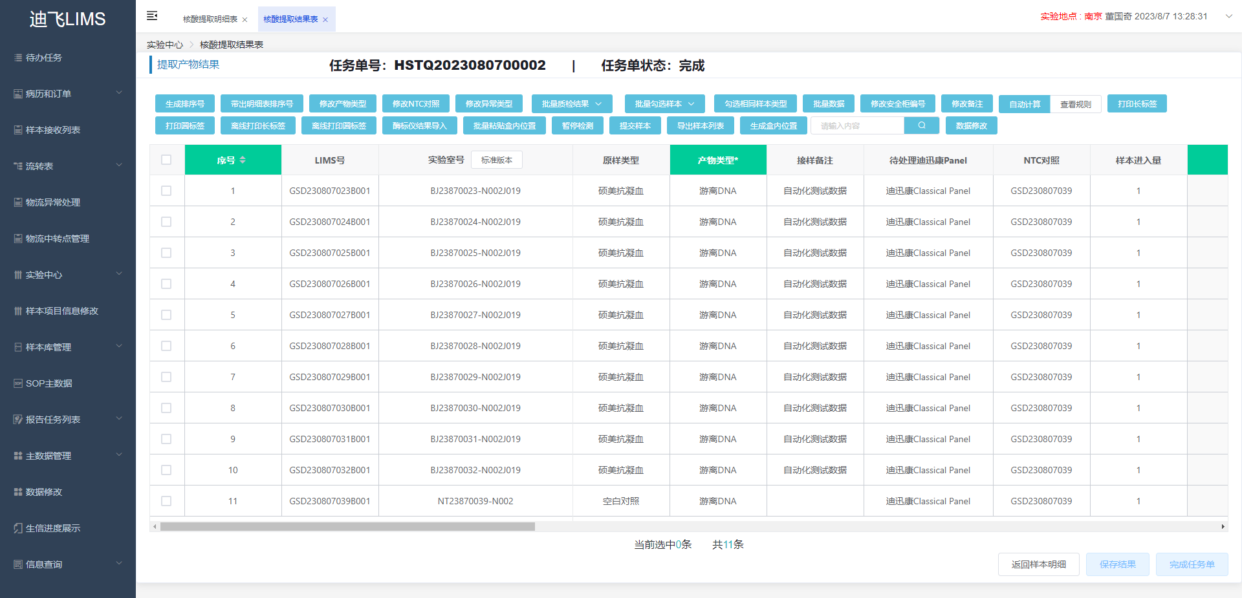

**17.MPCR待选表**

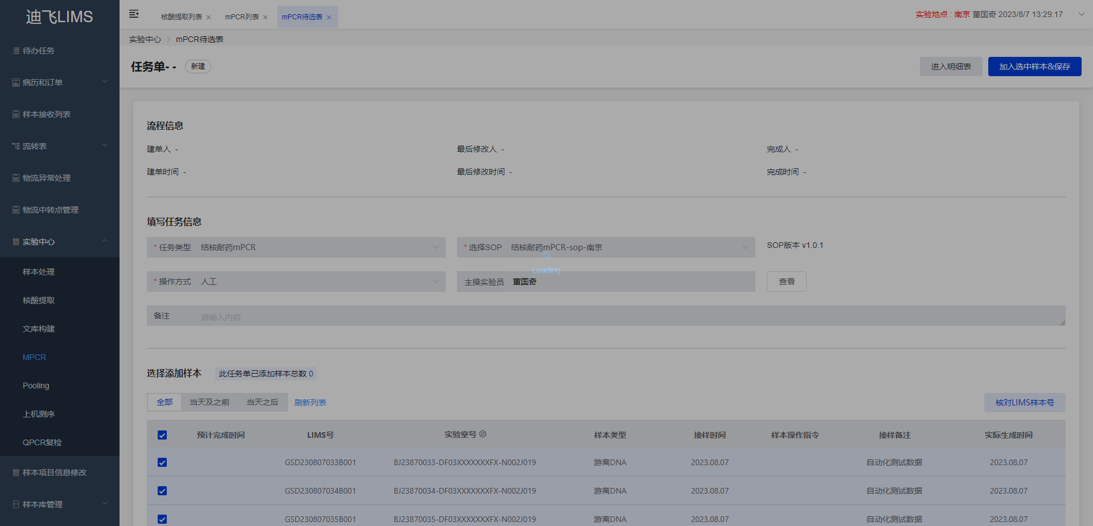

**18.MPCR结果表提交**

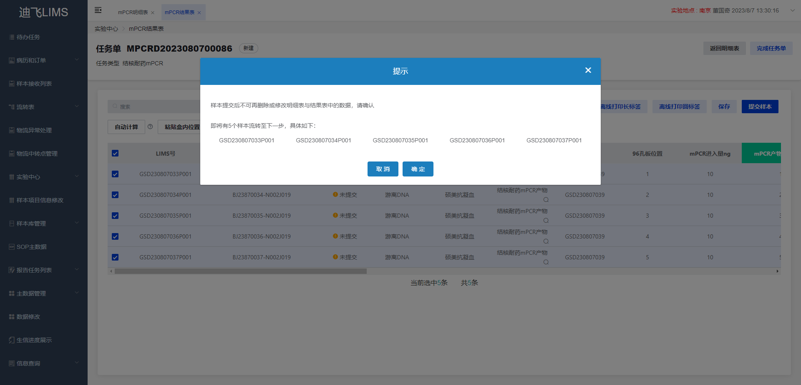

**19.MPCR明细表提交**

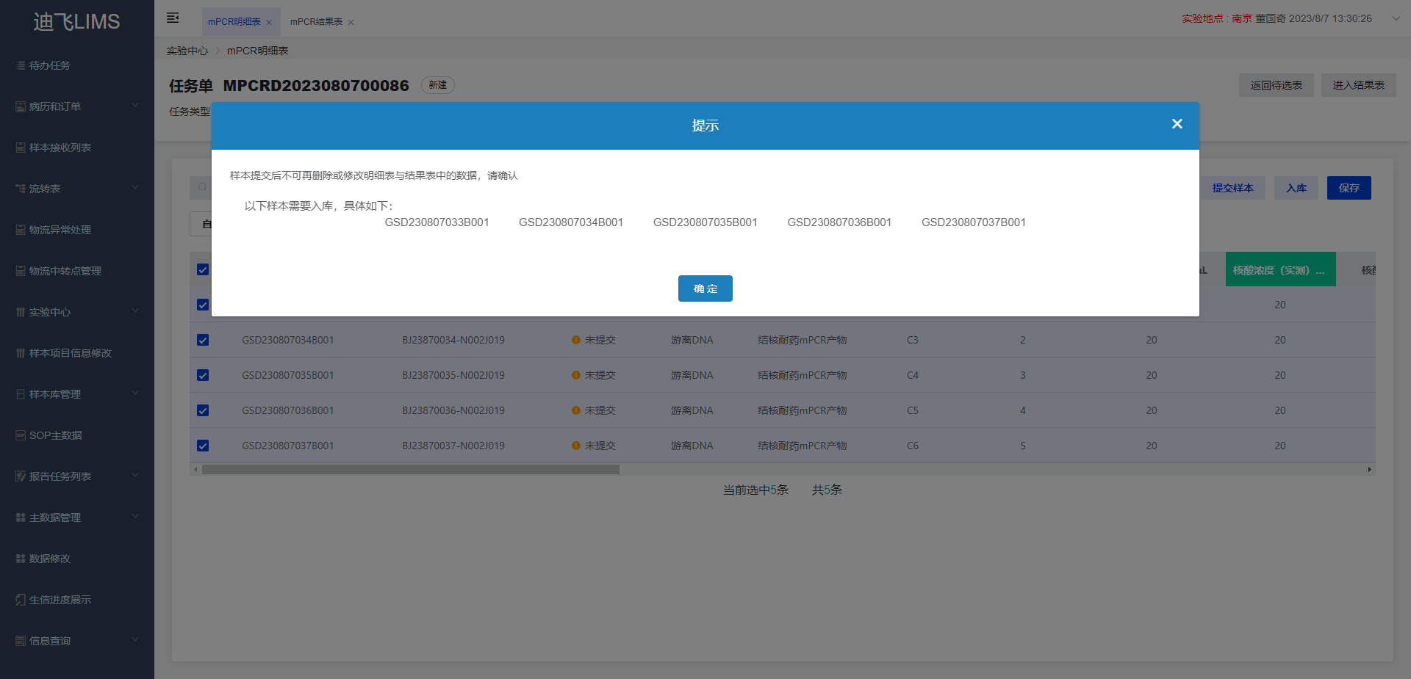

**20.MPCR明细表入库**

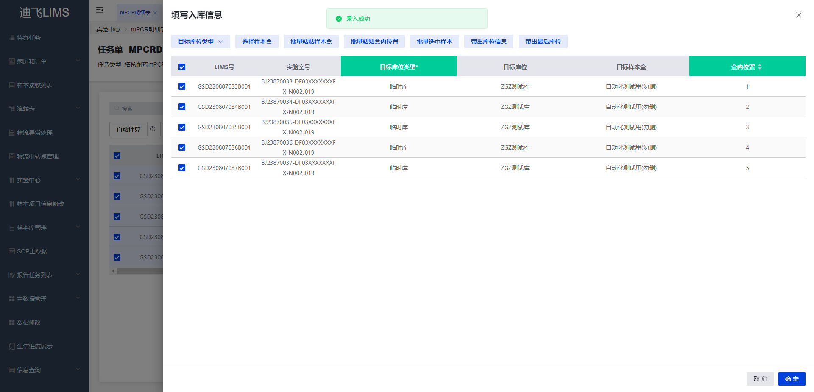

**21.MPCR结果表完成任务单**

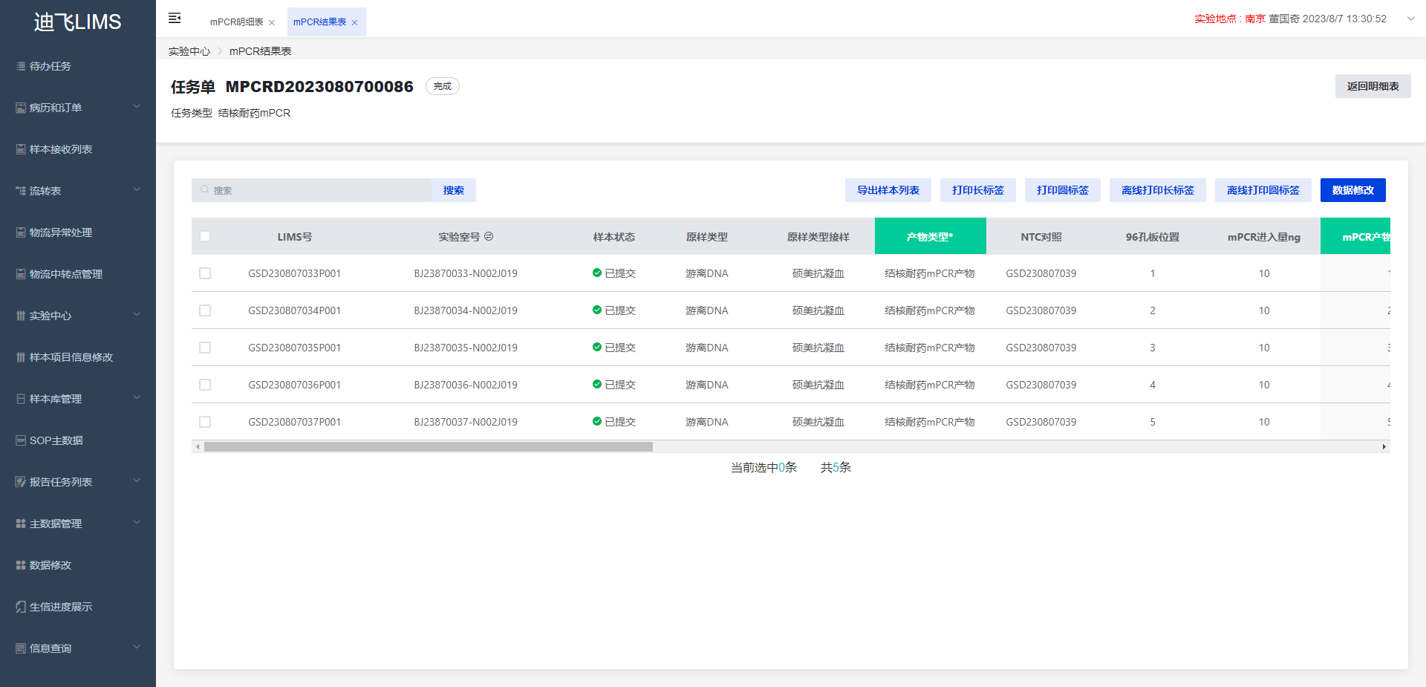

**22.文库构建待选表核对lims号功能，并保存任务单号**

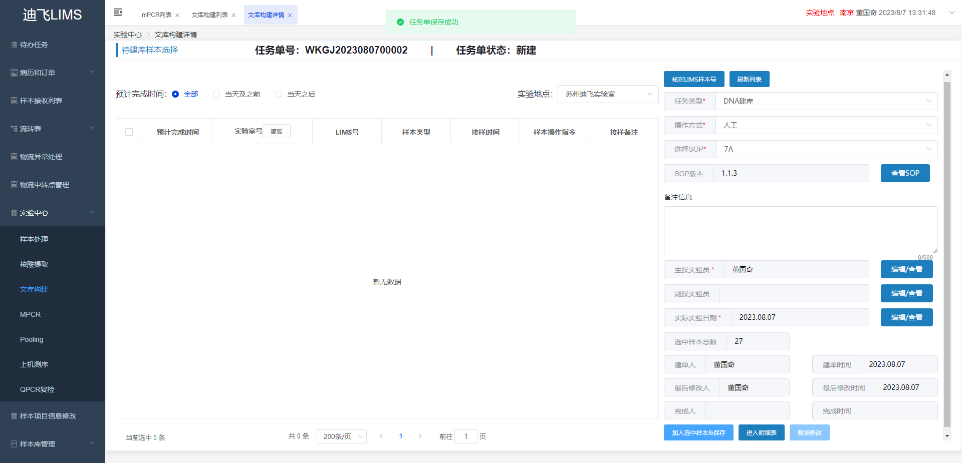

**23.文库构建结果表提交**

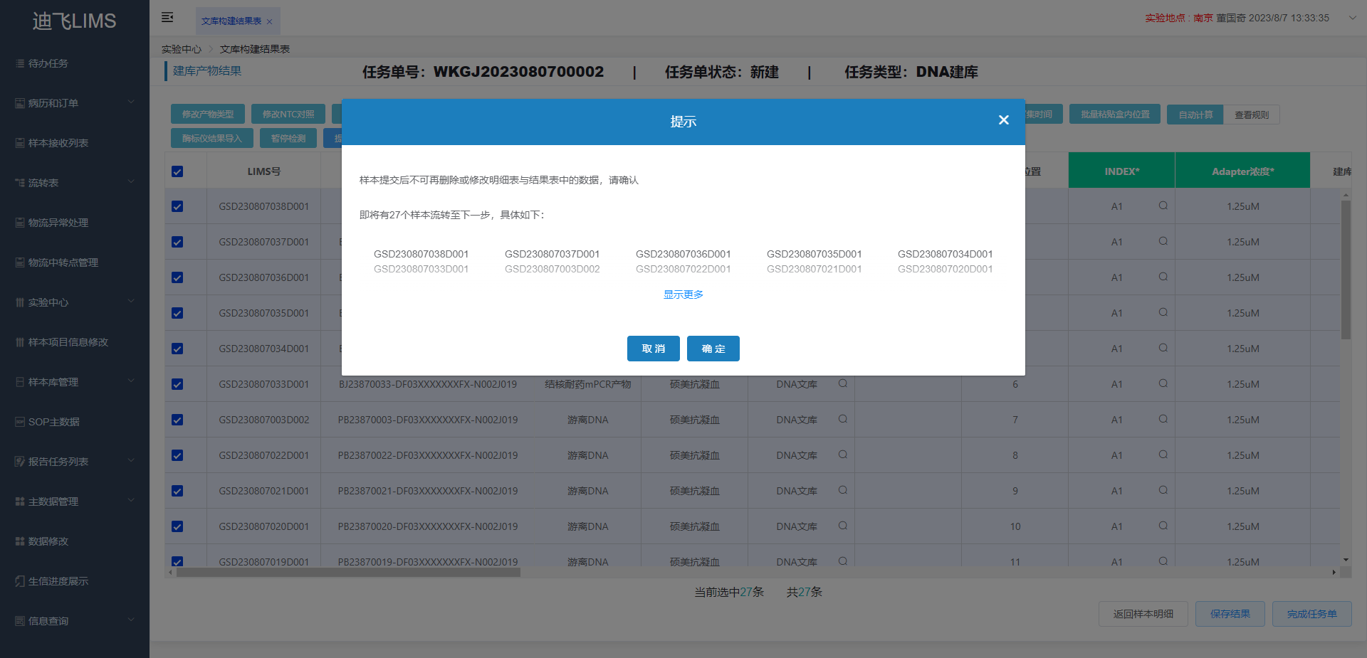

**24.文库构建明细表提交**

